M2080 Scheda creata il 28 dicembre 2022

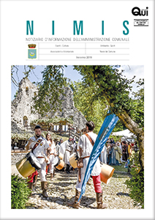
Descrizione storico-bibliografica
*Bollettino religioso della Pieve di Nimis. - Anno 1, n. 1 (ottobre 1916)- . - Udine : Tip. Moretti e Percotto, 1916-1917. – 2 volumi. ((Mensile. - CUBI 87059. - BNI 1916-7314. - CUB0702565
La *voce della pieve : [*Bollettino parrocchiale di Nimis]. - Nimis (Udine) : Parrocchia dei SS. Gervasio e Protasio martiri, 1973- . – volumi : ill. ; 35 cm. ((2 numeri l'anno (aprile, dicembre); dal 2015 annuale. - Dal 2010 titolo: La voce della Pieve di Nimis. - Descrizione basata su: n. 66 (dicembre 2005). - BVE0813288
Variante del titolo: La *voce della Pieve di Nimis
Autore: Parrocchia dei SS. Gervasio e Protasio martiri <Udine>
Soggetti: Nimis - Pieve - Periodici
Classe: D254.009453915

L'*avvenire di Nimis : elezioni amministrative. – N. unico 1964. - Nimis : [s.n., 1964]. – 1 volume. - CFI0412112
*Qui magazine. Nimis : notiziario d'informazione dell'amministrazione comunale. - Inverno 2019. - [Tricesimo] : S.G.E., 2019. – 1 volume : ill. ; 30 cm. ((Disponibile anche online. -
Variante del titolo: *Nimis
Autore: Nimis
Soggetto: Nimis – Amministrazione – Periodici

Volumi disponibili in rete 2019

